轟・大野原地区地域コミュニティ運営協議会
事 務 局 だ よ り (第2号・平成28年6月)
発行：轟・大野原地区地域コミュニティセンター
事務局長 永末 辰次郎 (ＴＥＬ：0954-43-3256)

専門部会活動事業

◎健康福祉部会
コミュニティ「健康福祉部会」では、5月21日(土)に昨年と同様湯野田区と合同で湯野田地区の史跡等
をめぐりながらの健康ウォーキングを実施しました。当日は素晴らしいウォーキング日和で、子ども
たちの参加もあり、にぎやかに約50名の参加のもと計画どおり実施しました。
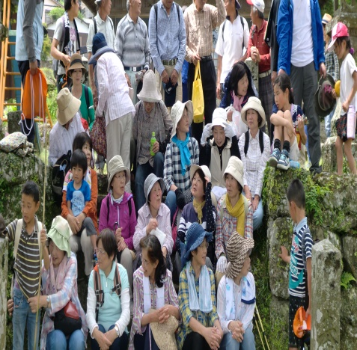
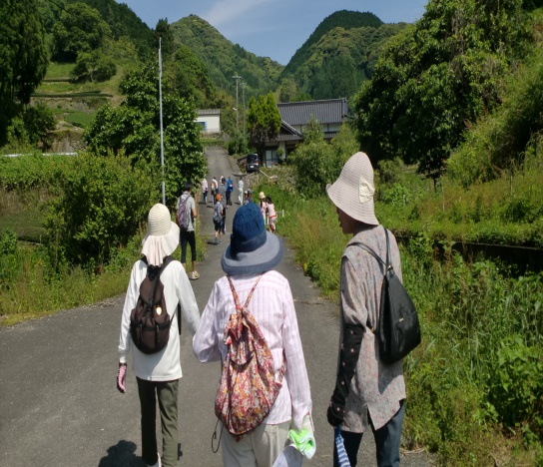
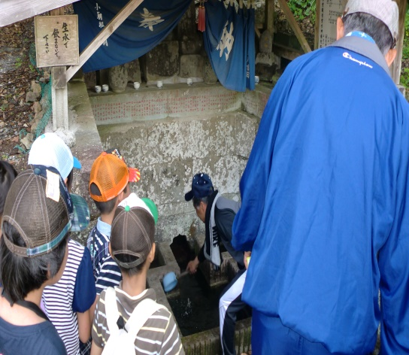
水堂さんの「霊水」飲み場 木場路のウォーキング 終着の丹生神社での集合写真
(煮沸して飲む必要がある)

平成28年度専門部会活動事業計画の紹介
コミュニティの6つの専門部会では、5月に各部会会議を開催して、本年度の活動事業計画を決定され
ましたので紹介します。

専門部会名 | 事 業 名 | 事業内容(目的・効果)
総務・広報部会 | 広報誌の発行 | 年間の活動事業、地域の行事等を紹介する広報誌を作成し、  全戸に配布する
 | 交通危険個所の把握と  改善 | 道路に子どもが飛び出す恐れがある危険個所に  「飛び出し注意」看板を設置する
 | 交通安全・防犯に関する講習会の開催 | - 轟小新1年生に、横断歩道の渡り方の実地練習の  講習会を開催  - 県内でも多発している高齢者に対する詐欺事件防止の  ための講習会を開催
轟・大野原地区大運動会実行委員会 | 第5回轟・大野原地区  大運動会の開催 | 轟・大野原地区の住民の親睦と交流を図る目的として、  10月9日(日)に開催する
公民館活動部会 | グラウンドゴルフ大会の開催 | 親睦・交流を図る目的で、老人クラブを中心に60歳以上の高齢者を対象とした大会を11月27日(日) (雨天の場合12月11日)に開催する
青少年育成部会 | 轟小学校周辺清掃活動 | 轟小周辺の清掃、美化活動を児童とコミュニティが一緒に  清掃活動をすることにより、環境改善と児童との交流が  図れる
 | 親子での伝統文化の体験と継承
昔から伝わって来た、伝統的な物づくりや文化を親子で
体験し継承していく目的で「しめ縄づくり」、
「しいたけコマ打ち」を実施する
 | 青色防犯パトロールの  実施 | 児童を不審者等の事件や交通事故から守るため、また地域  の窃盗事件の防止のため、毎月第2・第4木曜日に  実施する
 | 轟小学校・大野原小学校、学校ボランティア活動参加 | サマースクール学習、ミシン操作、昔遊び体験教室等の  コミュニティスクールボランティア活動に、参加する
 | 稚魚(ウナギ、アユ)の  放流活動 | 子どもたちに川の生き物を身近に感じてもらうことと、  魚類の資源回復に向けての市の取り組み事業に、  轟小1年生と岩屋保育園年長組児童が参加する
健康福祉部会 | 健康ウォーキングの実施 | 日頃の運動不足解消と地域の人々の交流を深める目的で  2回実施する  1回目は、5月21日(土)に湯野田地区史跡めぐり  ウォーキングを実施し、2回目は、10月23日(日)に  マイクロバスの送迎を導入して、大野原高原周辺の  ウォーキングを計画している(当日雨天の場合は  10月29日(土)に実施)
 | 高齢者社会の現況とセカンドライフの生き方  講話の開催 | 高齢者を対象に、高齢者社会における周囲の認識や、  これからの高齢者自身の生きがいのあるセカンドライフ  等についての講話会の開催
 | 福祉施設での高齢者生きがい支援体験交流会 | デイサービス施設の入所者との交流会を実施する
環境整備部会 | 美化ポスターコンクールの実施 | 轟小6年生を対象に、美化ポスターコンクールを実施する
 | 清掃活動の実施 | 不法投棄箇所の把握とコミュニティの清掃活動の実施
地域づくり部会 | ガレージ朝市の開催 | 毎月第１日曜日に開催
 | 郷土料理の普及講習会 | 昔からの懐かしい郷土料理の普及講習会
 | 先進地視察研修 | 地域創生事業に取り組んでいる先進地の視察研修

